Communiqué de presse 16ST18
Nouveauté Juin 2018
Swiss Tool Systems AG présente une cartouche à réglage numérique
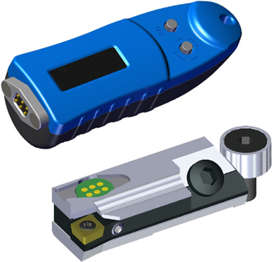
Nouvelle cartouche à réglage numérique
Contact et informations :
SWISS TOOL SYSTEMS AG
Peter Heinemann
Wydenstrasse 28
CH-8575 Bürglen
Tél. +41 (0)71 634 85 20
info{at}swisstools.org
www.swisstools.org
Texte + photos sur www.pressearbeit.org
(Bürglen, CH) L'entreprise suisse Swiss Tool Systems AG a développé une cartouche réglable directement sur la machine. Le mécanisme de réglage est numérique et facile à utiliser. Il permet des corrections dimensionnelles extrêmement précises de l'ordre du micron dans le cadre du perçage de précision. Un système de mesure de course direct fournit des résultats exacts facilement lisibles. Cela est possible grâce à un écran de réglage externe connectable et bien lisible offrant une précision de 0,001 mm de diamètre. Plus besoin de se déplacer jusqu'à la salle de préréglage, ce qui améliore notablement la productivité.
« Les utilisateurs de notre nouvelle cartouche à réglage numérique n'ont plus à aller et venir entre la machine et la salle de préréglage », explique Peter Heinemann, directeur Outils de Swiss Tool Systems AG. L'entreprise suisse a développé une cartouche pour le perçage de précision dont le réglage numérique s'effectue directement sur la machine. Les corrections dimensionnelles de longueur et de diamètre sont donc faciles, rapides et précises de l'ordre du micron et en conditions ambiantes. La mesure du réglage est incrémentielle et se fait par un système de mesure de la course direct. Cela signifie qu'il « n'y a plus de jeu d'inversion », poursuit M. Heinemann. La course de réglage radiale de la position de la plaquette est d'au moins 0,4 mm. L'élément de cale permet le réglage de la longueur axiale jusqu'à 1,5 mm. La nouvelle cartouche peut être utilisée jusqu'à 10 000 tr/min. Un dispositif de refroidissement interne dirige le liquide de coupe directement jusqu'à la lame de l'outil.

Un écran externe pour des valeurs précises
Il n'est plus nécessaire de se rendre dans la salle de préréglage, notamment parce que les valeurs peuvent être réglées sans erreur et lues clairement. Cela est possible grâce à l'écran externe que l'on connecte pour le processus de réglage. Il comprend le module électronique d'évaluation et la pile. L'écran se fixe par un effet magnétique à l'interface de la nouvelle cartouche et affiche les valeurs de réglage avec une précision de 0,001 mm.
L'affichage externe est facile à utiliser et compatible avec plusieurs cartouches. Les droitiers comme les gauchers peuvent s'en servir. En effet, l'affichage bascule, comme sur les tablettes et les smartphones, et peut toujours être lu dans le bon sens. Il peut passer des mm aux inch et inversement. Le vernier est souvent difficilement lisible, en particulier lors du perçage de précision. La nouvelle cartouche à réglage numérique pour perçage de précision de Swisstools apporte une réelle amélioration grâce à la détection sûre et sans erreur des valeurs réglées et modifiées.
431 mots, 2693 caractères
En cas d'impression, merci d’envoyer deux justificatifs à SUXES
Texte et photos également disponibles sur www.pressearbeit.org

((portrait de l'entreprise SWISS TOOL SYSTEMS AG))

Réputé en son nom propre et en tant qu'OEM
Fondée en 1971, l'entreprise, qui emploie une cinquantaine de collaborateurs, fabrique des systèmes d'outils de précision pour le tournage (HSK-T, PSC et KM), le fraisage et le perçage. À l’origine spécialisée dans l'usinage en sous-traitance, elle est devenue un fabricant d'outils de réputation internationale. Aujourd'hui, Swiss Tool Systems AG fait partie des principaux fournisseurs pour tous les produits utilisés entre la broche et la lame. Ses produits sont connus dans le monde entier sous les marques Swiss Flex, Swiss PSC, Swiss KM XMZ, Swiss Bore, Swiss Varia, Swiss MBM et Swiss CAD. Elle joue également le rôle d'OEM pour des fournisseurs importants.

Liste des images SWISSTOOLS, cartouche
Accédez aux images en 2 clics sur www.pressearbeit.org
Image nº 16-01 ST_Kurzklemmhalter.jpg
L'entreprise suisse Swiss Tools Systems AG a développé une cartouche dont le réglage numérique s’effectue directement sur la machine.

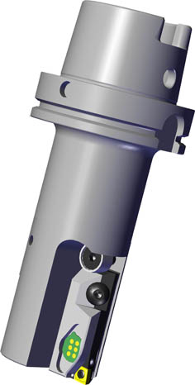  Image nº 16-02 ST_FeinbohrkopfKKH.jpg  Le mécanisme de réglage est facile à utiliser et permet des corrections dimensionnelles extrêmement précises de l'ordre du micron dans le cadre du perçage de précision. | 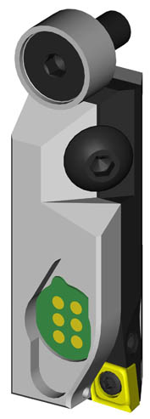  Image nº 16-03 ST_KKH-solo.jpg  La mesure du réglage est incrémentielle et se fait par un système de mesure de la course direct. Il n'y a plus de jeu d'inversion.

